- Безопасный маршрут « Дом-Детский сад - Дом»

- Район расположения образовательного учреждения, пути движения транспортных средств и детей (воспитанников)

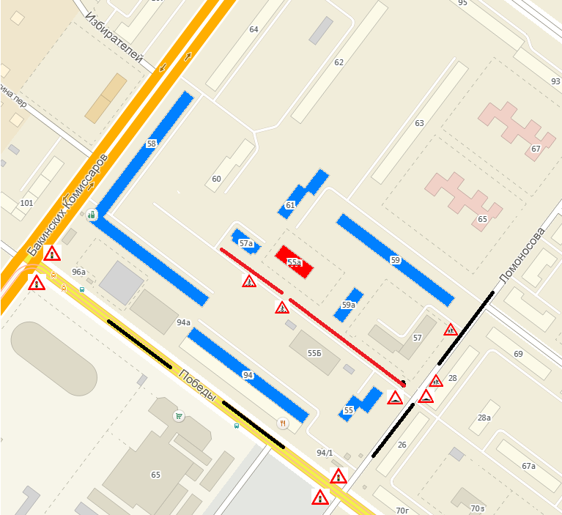
 | - жилая постройка
 | - движение детей в (из) образовательного учреждения
 | - движение транспортных средств
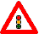 | - знак дорожного движения СВЕТОФОР
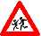 | - знак дорожного движения ДЕТИ
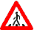 | - знак (переходного перехода), который хотелось бы установить
 | - знак дорожного движения ИССКУСТВЕННАЯ НЕРОВНОСТЬ

